附件1

## 毕业设计（论文）成绩及毕业综合顶岗实习课程成绩说明

一、毕业顶岗实习课程成绩（需授课教师录入教务网）=《毕业顶岗实习评价表》中的总评成绩=企业评分与教师评分加权成绩

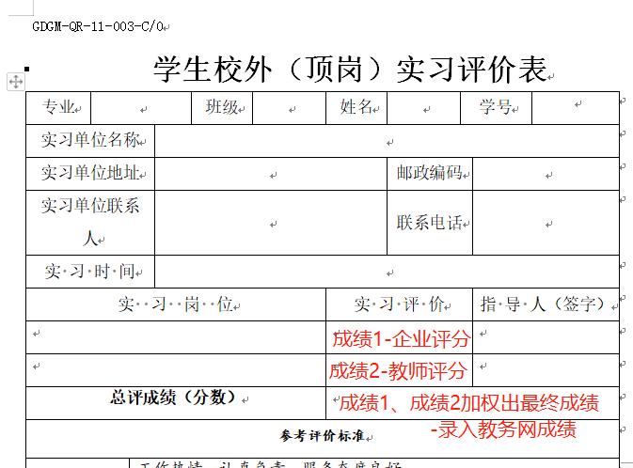

二、论文成绩=答辩考核记录表中的总评成绩=论文评语页终评成绩

